Резюме
Результатом проекта ООО «ЛогМозГ» являются создание студенческого бюро, которое предоставляет логистические услуги, которые не имеют отдела логистики на своём балансе.
Уникальностью этого проекта является то, что не имеется аналога проекта в России, которая объединила все направления логистики. Этим же и объясняются перспективы его развития.
Основной целью проекта является помощь предприятиям в оптимизации работы склада, организации транспортной сети предприятия, снижение брака на производстве, проверка надёжности поставщиков и помощь в их выборе, а также поиск складских, офисных и производственных помещений для предприятий.
Проект выгоден тем, что он не требует больших вложений и окупается в течении 7 месяцев 20 дней, размеры вложений для реализации проекта равны 673 480 руб., рентабельность фирмы за первый год работы равна 35%
60%<IRR <170%
NPV=74 044> 0
Фирма ООО «ЛогМозГ» находится в большом промышленном центре: г.Нижний Новгород, ул.Красных зорь 3, тел.8(831)22-33-00
Расчетный счет сбербанка России 303018100000060000001.
БИК: 044525226. ИНН 7707083893.
Управлением фирмы занимаются 4 человека: И.А.Воронина, С.В.Красильникова, Е.К.Смолина, Т.П.Доведина .

1. Описание предприятия и отрасли
Нижний Новгород (бывший Горький) – центр Приволжского федерального округа и пятый по численности населения город в России. Промышленный и научный потенциал Нижнего Новгорода во многом определяется его географическим положением: город расположен у слияния крупных рек Оки и Волги.
Ведущими отраслями нижегородской промышленности являются машиностроение и металлообработка. Наибольший объем производства приходится на автомобилестроение (свыше половины грузового и около 5% легкового транспорта, встречающегося на российских дорогах, выпущено здесь), судостроение, оборонную промышленность.
На территории Нижнего Новгорода функционирует большое число учреждений, обслуживающих судостроительную отрасль: судоремонтные предприятия, проектно-конструкторские бюро и институты.
Нижний Новгород – один из крупнейших информационных центров в стране. Здесь расположились филиалы сразу нескольких всемирно известных корпораций данной отрасли.
Легкая и пищевая промышленность города представлены фабриками, выпускающими кожевенно-обувные, чулочно-трикотажные и швейные товары, мясокомбинатами, заводами по производству колбасной и молочной продукции.
В Нижнем Новгороде благодаря большому количеству потенциальных потребителей, а именно: заводов, складов, офисов - фирма ООО «ЛогМозГ» может занять рыночную нишу.

Фирма находится по адресу: 603047, Россия, г. Нижний Новгород, ул. Красных зорь 3. Позвонить в фирму можно по телефону: 8 (831) 22-33-00. Банковские реквизиты:
Расчетный счет сбербанка России 303018100000060000001.
БИК: 044525226. ИНН 7707083893.
Организационно правовая форма: Общество с Ограниченной Ответственностью. Учредителями ООО «ЛогМозГ» являются И.А.Воронина, Е.К.Смолина, Т.П.Доведина, С.В.Красильникова.
Организация предоставляет логистические услуги по следующим направлениям:
- Оптимизация работы склада на предприятии заказчика;
- Улучшение транспортной сети на предприятии заказчика;
- Снижение процента брака на предприятии заказчика;
- Проверка надежности поставщиков предприятия заказчика и помощь в их выборе.
- Поиск наиболее выгодных расположенных, а также по оптимальной цене складских, офисных, производственных помещений для расширяющегося предприятия заказчика.
Оперативная реализация программы развития отрасли позволила в самые короткие сроки приступить к формированию конкурентоспособной логистической инфраструктуре. Фирма ООО «ЛогМозГ» позволит по-новому взглянуть на логистику, выделить логистику как самостоятельную сферу деятельности.
К факторам, влияющим на деятельность предприятия ООО «ЛогМозГ» можно отнести:
- Материально-технические (использование прогрессивных предметов труда, применение производительного технологического оборудования,

проведение модернизации и реконструкции материально-технической базы производства);
- Организационно-управленческие (освоение новых, более совершенных видов продукции и услуг, разработка стратегии и тактики и развития организации, информационное обеспечение процессов принятия решений);
- Экономические факторы (финансовое планирование деятельности предприятия, налоговое планирование);
- Социальные факторы (повышение квалификации работников, улучшение условий труда, организация оздоровления и отдыха работником);
- Демографические факторы (влияют на потенциальных клиентов фирмы ООО «ЛогМозГ» ввиду увеличения населения, тем самым повышая спрос на товар, что в свою очередь, ведёт к повышению спроса на логистические услуги);
- Государственно-правовые и военно-политические, обусловленные кризисом государственной власти и политической системы, внутренними социальными конфликтами и войнами.

2. Характеристика товаров, работ, услуг
Основная деятельность фирмы ООО «ЛогМозГ» основывается на предоставлении следующих услуг:
- Оптимизация работы склада на предприятии;
- Организация улучшения транспортной сети на предприятии;
- Снижение процента брака;
- Проверка надежности поставщиков и помощь в их выборе;
- Поиск складских, офисных, производственных помещений для расширяющего предприятия.
В потребности удовлетворяемые услугами компании ООО «ЛогМозГ» входит:
- Помощь клиенту в организации маршрутов с наименьшими издержками средств и времени пребывания товара в пути за счёт разработки выгодного маршрута и поиска надёжного поставщика зарекомендовавшего себя на рынке услуг.
Стоимость данной услуги в среднем составляет 11 681рублей;
- Разработка инструкций способствующих эффективному (экономичному) размещению товара на складе за счёт введения правил и норм укладки товара.
Стоимость данной услуги в среднем составляет 14 281 рублей;
- Мониторинг интернет-ресурсов, а также баз данных с целью нахождения и выбора компаний-поставщиков для выгодного сотрудничества.
Стоимость данной услуги в среднем составляет 12 981 рублей;
- Разработка инструкций способствующих снижению производственных потерь, подразумевает введение норм по организации производственного

процесса и его ведение, исключает дополнительные производственные издержки и простои оборудования.
Стоимость данной услуги в среднем составляет 11 681 рублей.
Обращаясь в компанию ООО «ЛогМозГ» клиенты обращают внимание на такие показатели качества, как своевременное выполнение проектных работ, заключающееся в точном планировании проектов и сдачи их в обговорённые с клиентом сроки.
За счёт анализа финансовой деятельности предприятия составляется план по сокращению издержек и снижению процента брака на предприятии заказчика.
Благодаря широкому спектру вариаций связи, позволяющих компании быстро реагировать на запросы клиентов, повышается уровень обслуживания. Важную роль в принятии решения при выборе поставщика играет его надёжность, которая также как и вышеперечисленные показатели обеспечивает качественное выполнение работы и хороший имидж компании-исполнителю.
В сравнении с предприятием ООО «ЛогМозГ» можно привести его американский аналог компанию «АСМЕ», которая уже заняла высокую рыночную нишу на американском и европейском рынках, когда компания ООО «ЛогМозГ» ещё только начала развивать свою деятельность на Российском рынке товаров и услуг.
«АСМЕ» имеет высококвалифицированных сотрудников, налаженные связи с потенциальными клиентами и партнёрами, что в разы превышает уровень и возможности компании ООО «ЛогМозГ», которая стремится к продвижению по средством повышения качества выполнения работ.

Одним из факторов, обеспечивающих качественное выполнение работ является повышение квалификации работников путём прохождения ими обучения и специальных курсов в сфере необходимой специфики для карьерного роста сотрудника. Также, компания занимается разработкой собственных баз данных поставщиков и клиентов за время её существования на рынке услуг. Это осуществляется для ускорения обработки и выполнения запросов клиентов. А как известно, быстрота реагирования является фактором успеха.
Ещё одним ключевым фактором успеха является преимущество проекта компании, заключающееся в том, что он впервые представлен в Нижнем Новгороде и России в целом, поэтому его сотрудники заинтересованы в его продвижении. В этом им способствует использование современных технологий.
Также немаловажно то, что компания ООО «ЛогМозГ» малоподвержена кризису, так как компаниям - заказчикам выгоднее вложить их деньги в решение проблем оптимизации обратившись к специалистам, чем прогореть на рынке.
ООО «ЛогМозГ» стремится к:
- Снижению издержек на предприятии заказчика;
- Составлению плана действий для эффективной работы предприятия;
- Разработке стратегии работы предприятия для снижения процента брака и производственных потерь на предприятии;
- Разработке стратегии продвижения фирмы-заказчика на рынке.

Сильные и слабые стороны услуги
Таблица 1
Преимущества услуг |  | Слабые стороны услуг
Лучшее качество | Что его обеспечивает | Недостатки | Методы их преодоления
Разработка проектов по снижению издержек на предприятии клиента | Анализ квалифицированными сотрудниками работы предприятия клиента | Риск неэффективности оказанной услуги | Предоставление более развернутых пояснений для эффективного осуществления проекта сотрудникам фирмы клиента
Благодаря ООО «ЛогМозГ» компания может не набирать штат логистов, тем самым экономить средства на з/п. | Предприятие ООО «ЛогМозГ» собственных квалифицированных специалистов, также предоставляет постоянным клиентам скидки. | Возможны дополнительные расходы для клиента при реализации проектов, предоставленныхООО «ЛогМозГ» | Прописание возможных расходов в договоре и проекте, чтобы клиент был в курсе подобных рисков
Предоставление проектов по уменьшению издержек в электронном и бумажном виде | Предприятие ООО «ЛогМозГ» оснащено современными компьютерами и принтерами | Неизвестность о предоставлении подобных услуг на российском рынке | Создание эффективной рекламы

Факторы привлекательности услуги
Услуга

Срок оказания услуги (от 7 до 14 дней)
Цена (от 13 000 до 27 000)

Высокое качество оказания услуг
Марка

Рисунок 1. Факторы привлекательности услуги

3. Конкуренция, конкурентные преимущества
Основными конкурентами ООО «ЛогМозГ» являются:
1. ООО «Рейл Континент» – это комплексный подход к решению всех проблем, связанных с упаковкой и транспортировкой грузов. Работает на российском рынке с 1999 года, за это время зарекомендовал себя как надежного партнера, четко и своевременно выполняющего свои обязательства. 16 лет опыта работы на современном рынке логистических услуг позволил накопить огромный багаж знаний, необходимых для решения любых задач, поставленных клиентами.
Рейл Континент предоставляет полный комплекс услуг по доставке железнодорожным и автомобильным транспортом любых партий грузов от одного килограмма до единицы транспорта, но такой вид транспортировки является ненадёжным ввиду возможной потери груза. Компания является конкурентом ООО «ЛогМозГ», так как она давно заняла место на рынке. Но слабыми сторонами являются: ненадежность доставки груза, плохая репутация, обусловленная частыми утерями груза.
2. Acme Consulting - является новой компанией, которая проводит экспертную работу по вопросам развития высокотехнологичных предприятий на мировом рынке, определение и совершенствование стратегии сбыта и маркетинговые исследования для высокотехнологической продукции.
Охватывает части рынка таких стран, как Латинская Америка, Дальний Восток и другие. Эта организация является косвенным конкурентом «ЛогМозГ», так как расположена в США и не имеет возможности работы на российском рынке. Несмотря на схожесть оказываемых услуг, Acme

Consulting имеет сравнительно высокие цены, что недоступно для мелких предприятий, которые может обслужить ООО «ЛогМозГ».
3. АЛИДИ – это компания, в которой полностью задействована складская логистика. В 2005 году логистическая компания вышла на рынок, предлагая качественные складские услуги.
Компания предлагает комплекс складских услуг, такие как:
- Помощь в организации процесса хранения груза;
- Организация хранение мелкой продукции в ячейках;
- Организация напольного хранения.
В последнее время высококлассные складские услуги широко востребованы, именно поэтому компания АЛИДИ считает, что складская логистика является одним из самых перспективных направлений в развитии бизнеса. Является конкурентом ООО «ЛогМозГ», так как тоже находится в Нижнем Новгороде и в других регионах Российской Федерации. Имеет схожий спектр услуг касаемых складской деятельности, задействована складская логистика, но компания ООО «ЛогМозГ» имеет преимущества, так как предоставляет не только услуги склада, но и работает в других логистических направлениях.

Критерии оценки слабых и сильных сторон фирмы и конкурентов
Таблица 2
Критерий | ЛогМозГ | Главные конкуренты
 |  | Рейл Континент | Acme Consulting (косвенный конкурент) | АЛИДИ
Монополия на определенную технологию производства товара или оказания услуг | Монополизм заключается в том, что в ней собран весь комплекс логистических услуг, а именно оптимизация работ склада на предприятии, снижение транспортных расходов, поиск складских и производственных помещений, контроль качества товара и сырья, проверка надежности поставщиков и помощь в их выборе | Занимается оптимизацией транспортных расходов и складских издержек при краткосрочном хранении грузов | Проводит высококачественную экспертную работу по вопросам развития высокотехнологичных предприятий на мировом рынке. Определяет и совершенствует стратегии сбыта и маркетинговые исследования | Предоставляет комплекс складских услуг: виды хранения, возможные от специфики товара; груз- обработка; интеграция с различными системами учета и обмена данными заказчика
Высокий уровень качества | Высокий уровень качества всех оказываемых услуг в логистической деятельности | Среднее качество оптимизации транспортных расходов и складских издержек | Высокое качество экспертной работы | Складская логистика отличается высоким качеством
Гибкость при выполнении специальных положений клиентов | Индивидуальный подход к пожеланиям клиента в выполнении работы на его предприятии | Стандартный подход к работе с клиентами | Компания обладает очень гибкой системой подхода к работе с клиентами | Всегда стандартный набор действий при работе на складах предприятий-клиентов
Скорость выполнения услуги | 7-14 дн. | 20-30 дн. | ≈1 месяц | В зависимости от срока и объема заказа клиентом
Квалификация сотрудников, работающих по прямым контактам с клиентами | Среднеквалифицированные специалисты | Среднеквалифицированные специалисты | Высококвалифицированные специалисты | Высококвалифицированные специалисты и персонал со средним образованием

Продолжение таблицы 2
Критерий | ЛогМозГ | Главные конкуренты
 |  | Рейл Континент | Acme Consulting (косвенный конкурент) | АЛИДИ
Возможность установления устойчивых связей с постоянными клиентами | Накопление клиентской базы, предоставление постоянным клиентам скидки | Накопление клиентской базы | Поиск обратной связи клиентов | Оптовые поставки постоянным клиентам со скидками
Факторы конкурентоспособности предприятия
Таблица 3
Факторы | Рынок
 | ЛогМозГ | Рейл Контенент | Acme Consulting (косвенный конкурент) | АЛИДИ
Объем натуральных продаж и стоимости | 96 услуг в год | 150 услуг в год  Около 5 млн руб./год | Около 100 тыс. услуг  60 млн.$ /год | 25 млрд. руб./год
Занимаемая доля рынка | ≈ 1% | 14% | ≈20% | 9%
Размещение предприятия | Нижний Новгород | Москва, Московская обл. | США и Европа | Москва, Санкт-Петербург, Нижний Новгород и др.
Время деятельности, лет | с 2015г. | с 1999  16 лет | с 1996г.  19 лет | с 2005г.  15 лет
Уровень цены | средний | средний | высокий | средний
Уровень технологии | высокий | средний | высокий | высокий
Имидж | низкий | низкий | высокий | средний
Расходы на рекламу | 222 720 руб./год | 350 000 руб./год | 3 млн. $ | 10 млн руб./год
Срок исполнения услуг | 7-14 дн. | 20-30 дн. | ≈1 месяц | В зависимости от срока и объема заказа клиента
Уровень известности услуг | средний | средний | средний | средний

Анализ сильных и слабых сторон предприятия ООО «ЛогМозГ»
Таблица 4
Критерий | ЛогМозГ
 | Преимущества | Недостатки
Система распределения | Выгодное место расположение в крупном мегаполисе | Из-за малого времени работы на рынке услуг, невозможность открытия новых филиалов по всей РФ
Услуги компании | Оказание консультаций в области логистики для снижения издержек на производстве клиента. Отсутствие затрат на собственное производство | Риск неэффективности оказанных услуг. Риск в невыполнении заказчиком обязательств
Собственная технология компании | Оригинальные управленческие решения по снижению затрат на предприятии клиента. Сертифицированная деятельность. | Отсутствие на первоначальном этапе собственной базы клиентов. Закупка дорогостоящего оборудования: ноутбуки, планшеты, принтер.
Собственные финансовые свойства компании | Есть начальный капитал | Компания нуждается в привлечении дополнительных денежных средств. Невозможность полностью исключить финансовые потери от «подводных камней» при открытии логистической компании

Анализ сильных и слабых сторон предприятия ООО «Рейл Континент»
Таблица 5
Критерий | Рейл Континент
 | Преимущества | Недостатки
Система распределения | Наличие филиалов по Московской обл. | Отсутствие собственного транспорта
Услуги компании | Работа с любыми видами доставки, принимают заказы на доставку маленьких партий товара | Риск убытков перевозок очень мелких партий товаров
Собственная технология компании | Страхование груза | Отсутствие обратной связи с клиентом, нарушение сроков доставки, неаккуратная доставка груза
Собственные финансовые свойства компании | Компания имеет собственный капитал, но он несет убытки от некачественного выполнения своей работы | Невыполнение финансовых обязательств перед клиентами

Анализ сильных и слабых сторон предприятия «Acme Consulting»
Таблица 6
Критерий | Acme Consulting
 | Преимущества | Недостатки
Система распределения | Большое количество филиалов по США и Европе | Невозможность работы на Российском рынке
Услуги компании | Хорошо зарекомендовал себя на рынке логистических услуг. Широка сфера деятельности
Собственная технология компании | Использует последние разработки ПО и технического оборудования | Не проводится глубокое изучение рынка и сбытовой сферы
Собственные финансовые свойства компании | Компания имеет большой собственный капитал, никаких накладных расходов за исключением командировок

Анализ сильных и слабых сторон предприятия «АЛИДИ»
Таблица 7
Критерии | АЛИДИ
 | Преимущества | Недостатки
Система распределения | Охватывает всю территорию Российской Федерации | Содержание малоприбыльных филиалов в маленьких городах РФ
Услуги компании | Ведет свою деятельность в складской логистике | Низкий спектр услуг и малый охват рынка логистики
Собственная технология компании | Используются современные средства обработки данных и компьютерная техника | Текучка кадров, необходимость обучения нового персонала
Собственные финансовые свойства компании | Стабильная з/п, финансовая устойчивость предприятия | Большая разница в размерах з/п сотрудников разных отделов

4. Организационный план
График работы офиса с 9:00 до 17:00 без обеда, суббота и воскресенье выходные дни. Сотрудники фирмы ООО «ЛогМозГ» в основном работают на предприятиях клиентов, поэтому о встрече с ними нужно предварительно договариваться по телефону.
Руководитель
1человек

Логист по складскому хозяйству и транспортировке
1 человек
Логист
2человека

Рисунок 2. Организационная структура предприятия ООО «ЛогМозГ»
Руководитель берет на себя всю ответственность. Он подписывает все документы, ведет бухгалтерию и занимается организационными вопросами внутри организации, также выполняет одну из основных функций предприятия проводит мониторинг поставщиков для клиентов фирмы (собирает отзывы, сравнивает цены, изучает условия договора).
Логист анализирует работу предприятия. Рассчитывает стоимость внедрения проекта на предприятии, дополнительные затраты ООО «ЛогМозГ» на развитие, пиар, повышение квалификации сотрудников.
Логист занимается разработкой и улучшением стратегии управления на предприятиях, проверкой надежности тар и упаковки, а также проводит поиск вариантов их улучшения. Ведет работу с клиентами, предоставляет им информацию в виде отчета.
Логист по складскому хозяйству и транспортировке занимается анализом работы склада, ищет пути улучшения склада на предприятии

клиента, разрабатывает более выгодные маршруты для перевозки груза предприятием.

5. План маркетинга
Товарная политика
На предприятии ООО «ЛогМозГ» сформирована стратегия дифференцированного маркетинга, где усилия маркетинга направлены на несколько сегментов рынка, а в данном случае на оптимизацию складской деятельности, транспортировку, контроль качества оказываемых услуг, также услуг включающих в себя поиск необходимых площадей для различных видов деятельности.
Проникновение на каждый из осваиваемых сегментов рынка позволяет добиться эффективной работы предприятия.
В проекте отражаются следующие основанные направления товарной политики предприятия:
- Ассортиментная политика. Проведение эффективной товарной
политики фирмы ООО «ЛогМозГ» основывается на рациональной организованной работе предприятия с учётом стадий жизненного цикла, а также заблаговременно осуществляет разработку новых услуг.
Действующим логотипом предприятия является логотип:

Рисунок 3. Логотип

Сбытовая политика
Фирма ООО «ЛогМозГ» ориентирована на выбор стратегии охвата рынка, а так же на путем сегментирования рынка.
ООО «ЛогМозГ» осуществляет свою деятельность на территории Нижнего Новгорода и Нижегородской области. В дальнейшем рассматривается перспектива выхода на Российский рынок.
Клиентами фирмы являются юридические лица, занимающиеся деятельностью в сфере производства, транспорта, складирования товара .
В фирму могут обращаться разные по своей структуре и размеру предприятия. Для каждого будет выбран особый подход и своя ценовая политика.
Для осуществление деятельности ООО «ЛогМозГ» не использует посредников, поэтому фирма использует канал нулевого уровня, т.е канал «Производитель-Потребитель».
Производитель
Потребитель

Схема 1. Канал «Производитель-потребитель».

Коммуникативная политика
Фирма ООО «ЛогМозГ» еще неизвестна на рынке и ей необходимо организовать коммуникативную политику. Для этого нужно провести ряд мероприятий.
Среднемесячные расходы на рекламу
Таблица 8
Расходы | Расчёты
Рекламная деятельность:  - Рекламная вывеска  - Продвижение услуг через социальные сети  - Раздача флаеров с рекламой  - Визитные карточки | 50шт. × 200руб. = 10 000руб.  100 руб./час × 3ч × 3дн = 900руб./мес. (в з/п)  136 × 2 × 30= 8 160руб.  400руб./мес.
Итого: | 18 560руб.

Среднемесячные расходы на рекламу составляют 18 560 руб.

Ценовая политика
Перед предприятием ООО «ЛогМозГ» стоят такие цели как: обеспечение сбыта, максимизация прибыли удержание рынка.
Обеспечение сбыта
Предприятие ООО «ЛогМозГ» является монополистом, так как в работе задействованы сразу все сферы деятельности логистики, таких аналогов в России нет. Существуют лишь фирмы, которые специализируются в какой-либо одной сфере логистики. В условиях монополистической конкуренции фирма ООО «ЛогМозГ» самостоятельно определяет цены на услуги, учитывая структуру спроса, цены на отдельные услуги, устанавливаемые конкурентами, а также собственные издержки, связанные с расходами на сырье(бумага, краска), затраты на энергию, з/п, общехозяйственные расходы, расходы на рекламу и другие.
Максимизация прибыли
ООО «ЛогМозГ» устанавливает на свои услуги цену, которая обеспечивала бы максимум прибыли. Для этого определяетя возможный спрос и предварительные издержки. Выбирается тот вариант, который даст в краткосрочном периоде максимальную прибыль. В реализации данной цели ориентируются на краткосрочные ожидания и не учитывают долгосрочные перспективы, определяемые использованием всех других элементов маркетинга, политикой конкурентов, регулирующей деятельностью государства.
Удержание рынка
Фирма ООО «ЛогМозГ» удерживает свою рыночную нишу за счет рекламы, предоставления скидок и проведения акций. (например, скидка предоставляется при заказе двух и более услуг или при заказе двух и более услуг предоставляется скидка в размере 5-10% зависящая от стоимости

заказываемых услуг.) Также фирма предоставляет комплекты, включающие в себя некий набор услуг.

Жизненный цикл услуги «Оптимизация работы склада на предприятии»
У жизненного цикла услуг отсутствует фаза насыщения в первый год развития фирмы.
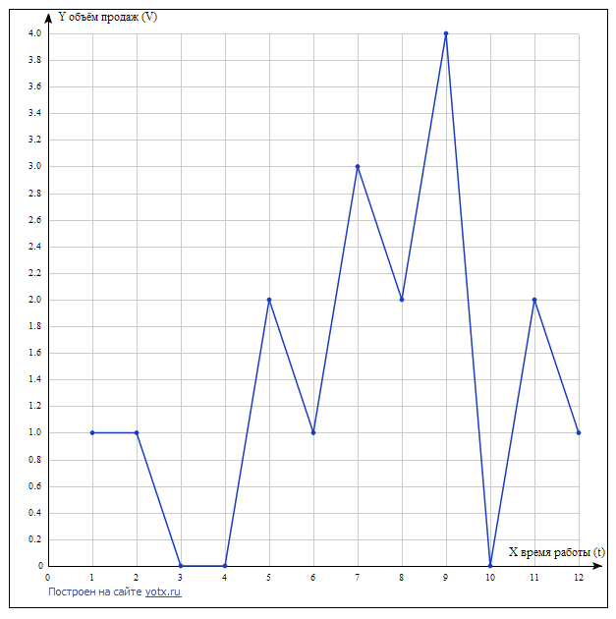

2015г.
График 1. Жизненный цикл услуги «Оптимизация работы склада на предприятии»
Из графика 1 видно, что фазы жизненного цикла «Оптимизация работы склада на предприятии»:
- Фаза внедрения на графике наблюдается в течении одного месяца в период с 01.09.2015 по 01.10.2015, за который ООО «ЛогМозГ» оказывает одну услугу, связанную с оптимизацией работы склада на предприятии. На этой фазе специалисты анализируют рынок складских услуг ища пути оптимального использования складских помещений и минимизации расходов на их использование. Знакомство клиентов с услугой длится один месяц в период с 01.10.2015 по 01.11.2015, количество оказываемых услуг за период составляет одна штука;
- За счет увеличения спроса и продаж выделяется стадия роста, протекающая два месяца в период с 01.11.2015 по 01.011.2015.
Жизненный цикл услуги «Снижение транспортных расходов на предприятии»
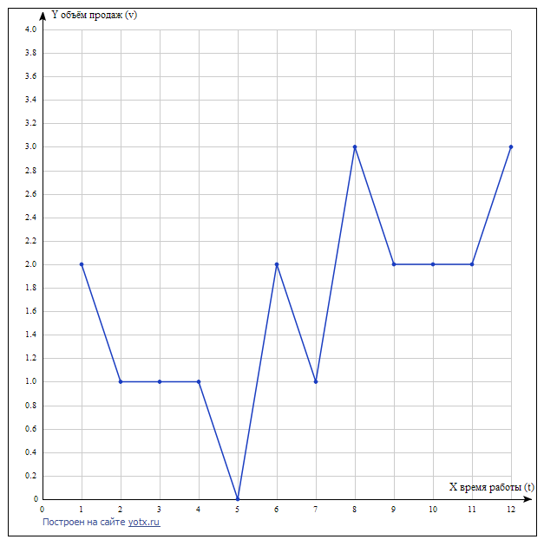2015г.
График 2. Жизненный цикл «Снижение расходов на предприятии»
Из графика 2 видно, что фазы жизненного цикла «Снижение транспортных расходов на предприятии»:
- На данном графике фаза внедрения наблюдается в течении одного месяца в период с 01.09.2015 по 01.10.2015, за который ООО «ЛогМозГ» оказывает две логистические услуги, связанные со снижение

транспортных расходов. Эта фаза включает анализ рынка логистических услуг и проведение рекламных мероприятий. Знакомство клиентов с услугой длится один месяц в период с 01.10.2015 по 01.11.2015, количество оказываемых услуг составляет одна штука;
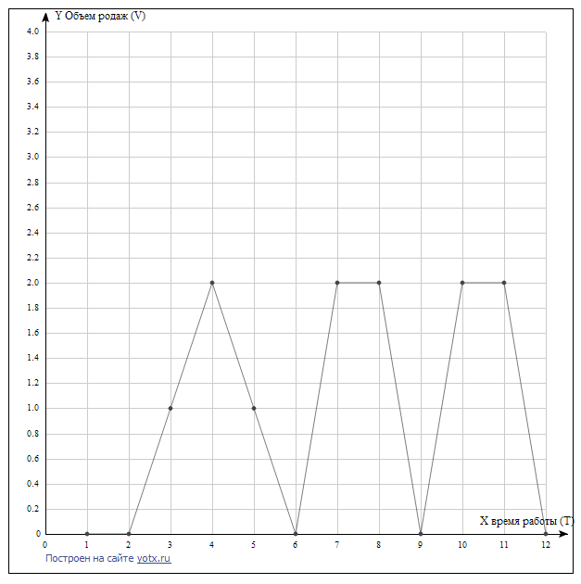
- Продажи увеличиваются, таким образом, можно выделить стадию роста, протекающую два месяца в период с 01.11.2015 по 01.01.2016, за это время компания оказывает 2 услуги. В это время фирма стремится к увеличению продаж и прибыли, также она ведет контроль клиентов.
Жизненный цикл услуги «Контроль качества. Снижение процента брака»

2015г.
График 3. Жизненный цикл услуги «Контроль качества. Снижение процента брака».
Из графика 3 видно, что фазы жизненного цикла «Контроль качества. Снижение процента брака»:

- На данном графике фаза внедрения наблюдается в течение одного месяца в период с 01.09.2015 по 01.10.2015, за который ООО «ЛогМозГ» не оказывает не одной услуги, так как не пользуется спросом, связанным с контролем качества и снижение процента брака на производстве. Знакомство клиентов с услугой длится один месяц в период с 01.10.2015 по 01.11.2015, количество оказываемых услуг за период составляет 0. Для повышения спроса на услугу проводится качественный менеджмент и рекламные мероприятия;
- После такого воздействия на потребителей они начинают действовать и активно прибегать к услугам компании. Вследствие увеличиваются продажи и можно выделить стадию роста. Растет спрос продаж и прибыли в период с 01.11.2015 по 01.01.2016, за это время компания оказывает 3 услуги.

Жизненный цикл услуги «Поиск складских, офисных, производственных помещений для расширяющегося предприятия»
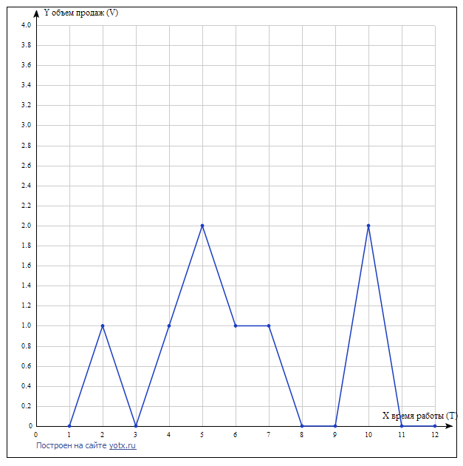2015г.
График 4. Жизненный цикл услуги «Поиск складских, офисных, производственных помещений для расширяющегося предприятия»
Из графика 4 видно, что фазы жизненного цикла «Поиск складских, офисных, производственных помещений для расширяющего предприятия»:
- На данном графике фаза внедрения наблюдается в течение одного месяца в период с 01.09.2015 по 01.10.2015, за который ООО «ЛогМозГ» не оказывает логистические услуги, связанные с поиском помещений. Эта фаза включает в себя рекламные мероприятия и формирование интереса к услуге. Так как рекламы недостаточно, проводится исследования на тему спроса и качественный менеджмент. Знакомство клиентов с услугой длится один месяц в период с 01.10.2015 по 01.11.2015, количество оказываемых услуг за этот период составляет 1 услуга ;

- Фаза роста включает в себя заинтересованность покупателя в услуге и большой спрос на нее. Эта стадия проходит в течении двух месяцев период с 01.11.2015 по 01.01.2016, за это время компания оказывает одну услугу. С увеличением объема продаж возрастает доход компании.

Жизненный цикл услуги «Проверка надежности поставщиков и помощь в их выборе»
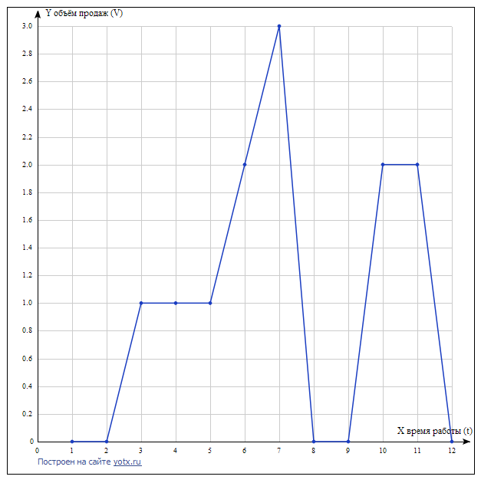2015г.
График 5. Жизненный цикл услуги «Проверка надежности поставщиков и помощь в из выборе»
Из графика 5 видно, что фазы жизненного цикла «Проверка надежности поставщиков и помощь в их выборе»:
- На данном графике фаза внедрения наблюдается в течение одного месяца в период с 01.09.2015 по 01.10.2015, за который ООО «ЛогМозГ» не оказывает логистические услуги, связанные с поиском помещений. Эта фаза включает в себя рекламные мероприятия и формирование интереса к услуге. Знакомство клиентов с услугой длится один месяц в период с

01.10.2015 по 01.01.2016, за это время компания не оказывает услуги. С увеличением объема продаж возрастает доход компании.

6. Анализ исследований рынка сбыта
Определение типа рынка
По экономическому назначению предприятию ООО «ЛогМозг» присущ рынок товаров и услуг.
Рынок товаров и услуг базируется на разветвлённой сети предприятий и маркетинговых организаций, то есть инфраструктура рынка товаров и услуг – это организационные, материальные и технические средства, с помощью которых товары и услуги продвигаются от места производства до места реализации.
Тенденция роста проявляется в спросе на новоорганизованные услуги, которые предоставляет предприятие ООО «ЛогМозг». Так как такие аналитическо-логистические услуги являются новшеством, предприятие будет увеличивать рост продаж за счёт наплыва клиентов.
Отбор целевых сегментов
Сегментация связана с поиском оптимальных сегментов рынка в целях позиционирования на них следующих услуг:
- Оптимизация работы склада на предприятии;
- Организация улучшения транспортной сети;
На основе сегментирования рынка можно сделать вывод, что потенциальными клиентами являются юридические лица, со средним и высоким уровнем прибыльности, основной сферой деятельности которых является производство, складирование и транспортировка грузов.

Производственные Транспортные Складские
компании компании компании

Банки

Юридические лица

Образовательные
учреждения

Низкий
Средний
Высокий

Рисунок 4. Сегментация логистических услуг по спросу на них.
Позиционирование рынка
Услуги:
- Оптимизация работы склада на предприятии;
- Организация улучшения транспортной сети на предприятии;
- Снижение процента брака;
- Проверка надежности поставщиков и помощь в их выборе;
- Поиск складских, офисных, производственных помещений для расширяющего предприятия.
Место – рассмотрение процесса реализации услуг. В бизнесе главным является выручка. Средства на приобретение сырья, выплату зарплаты, аренды и другие расходы можно иметь, только получив выручку от реализации услуг. На предприятии тщательно продуман эффективный план реализации услуг, включающий финансовый план распределения денежных средств в необходимом размере на срок в один год, который включает арендную плату за офис фирмы ООО «ЛогМозГ», реализующей услуги. И чем выгоднее месторасположение офиса, тем прибыльнее будет деятельность

фирмы, которая находится по адресу: 603047, Россия, г. Нижний Новгород, ул. Красных зорь 3.
Продвижение. Анализируется, как наилучшим образом сообщить клиентам или потенциальным потребителям о преимуществах предлагаемой услуги.
Продвижение осуществляется посредством:
- Рекламной деятельности связанной с ежемесячной установкой рекламных баннеров во всех частях города;
- Постоянной связи с потребителем, выражающейся в обзвоне клиентов, которым ранее уже были оказаны логистические услуги, с целью получения информации об эффективности оказанной услуги. Также консультирование потребителей на официальном сайте компании http://logmozg.com
- Реализации новых предложений по специальным ценам, усиление имиджа бренда, что позволяет увеличить объемы реализации и получить большую прибыль.
Цена рассматривает пути правильного определения цены (стоимости, тарифов) на услуги, так, чтобы покрыть расходы и получить прибыль. Цена на услуги была задана в соответствии со стратегическими целями фирмы ООО «ЛогМозГ», с учётом жизненного цикла каждой услуги и желаемыми объёмами реализации для окупаемости издержек на начальном этапе развития и получения прибыли.
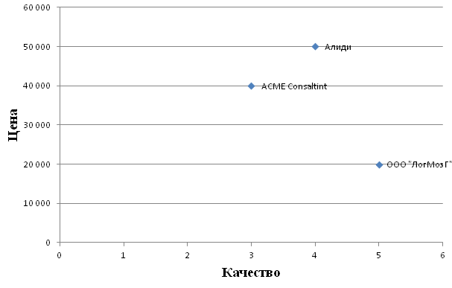
График 6. Позиционирование рынка
Прогноз объёма продаж
После того, как фирма ООО «ЛогМозГ» сегментирует рынок, соответствующим образом нацелит сегменты и примет решение относительно стратегии позиционирования. Тогда фирме будет легче предсказать ожидаемый объём продаж услуг.
Прогноз объёма продаж выполняется по двум таким критериям, как количество оказанных услуг и период времени, за который они были оказаны, в данном случае месяцы.
Жизненный цикл услуг служит основой для прогнозирования, наглядно показывая какое количество услуг и за какое время было оказано. Исходя из этих данных составляется график 7, из которого видно, что фирма ООО «ЛогМозГ» за год планирует оказать 71 логистическую услугу.
Правильно определённый прогноз продаж служит основой для организации рабочего процесса и эффективного распределения средств.
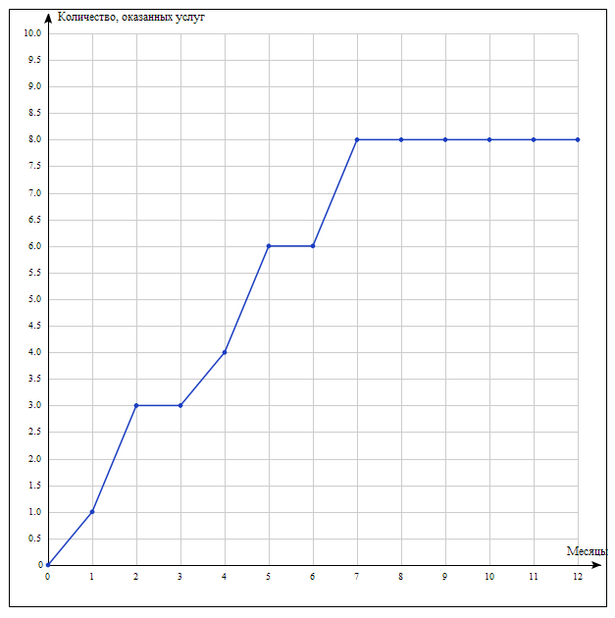
График 7. Прогноз объёма продаж

7. Финансовый план
Себестоимость основных средств предприятия
Осн.средства предприятия | Себестоимость
Аренда офиса 31,9 м² | 20 000р./мес.
Сотовые телефоны в кол-ве 4 шт | 6 000р.
Оплата сотовой связи | 900р./мес.
Планшеты 4 штуки | 40 000р.
ПК (ноутбуки) 4 штуки | 60 000р.
Принтер (сканер, ксерокс) 1 шт | 12 000р.
Охрана | 480р./мес.
Wi-fi (установка, роутер) | 1 500р.
Оплата wi-fi | 600р./мес.
Канцтовары | 2 000р./мес.
Аптечка | 1 500 р.
Огнетушитель | 2 000р.
Итого: | 146 980р.
Итого в месяц: | 23 580р.

1.Себестоимость комплекта услуг по оптимизации складских работ
Статьи калькуляции | Расчёт
Сырьё и материалы | 250р.
Затраты на энергию | 156р.
Основная з/п | 5 000р.
Отчисления на соц.нужды | 1 500р.
Общепроизводственные расходы | 3 000р.
Цеховая себестоимость | 9 906р.
Общехозяйственные расходы | 2 890р.
Прочие расходы | 235р.
Производственная себестоимость | 13 031р.
Коммерческие расходы | 1 250р.
Полная себестоимость | 14 281р.

Ц_{опт.} = С_{полн.} + НДС (18%). = 14 281 + 18% = 16 851,58руб.
Ц_{розн.} = Ц_{опт.} + Н_{розн.(}20%). = 16 851,58 + 20% = 20 221,90руб.

2.Себестоимость комплекта услуг по организации улучшения транспортной сети на предприятии
Статьи калькуляции | Расчёт
Сырьё и материалы | 250р.
Затраты на энергию | 156р.
Основная з/п | 3 000р.
Отчисления на соц.нужды | 900р.
Общепроизводственные расходы | 3 000р.
Цеховая себестоимость | 7 306р.
Общехозяйственные расходы | 2 890р.
Прочие расходы | 235р.
Производственная себестоимость | 10 431р.
Коммерческие расходы | 1 250р.
Полная себестоимость | 11 681р.

Ц_{опт.} = С_{полн.} + НДС (18%). = 11 681 + 18% = 13 783,58руб.
Ц_{розн.} = Ц_{опт.} + Н_{розн.(}20%). = 13 783,58 + 20% = 16 540,30руб.
3.Себестоимость комплекта услуг, регулирующей контроль качества и снижение процента брака
Статьи калькуляции | Расчёт
Сырьё и материалы | 250р.
Затраты на энергию | 156р.
Основная з/п | 2 000р.
Отчисления на соц.нужды | 600р.
Общепроизводственные расходы | 3 000р.
Цеховая себестоимость | 6 006р.
Общехозяйственные расходы | 2 890р.
Прочие расходы | 235р.
Производственная себестоимость | 9 131р.
Коммерческие расходы | 1 250р.
Полная себестоимость | 10 381р.

Ц_{опт.} = С_{полн.} + НДС (18%). = 10 381 + 18% = 12 249,58руб.
Ц_{розн.} = Ц_{опт.} + Н_{розн.(}20%). = 12 249,58 + 20% = 14 699,50руб.

  - Разработка плана рационального хранения товара на складе, помощь в снижении свободной площади склада, а так же размещение товара с помощью «горячей зоны».
Статьи калькуляции | Расчёт
Сырьё и материалы | 250р.
Затраты на энергию | 156р.
Основная з/п | 4 000р.
Отчисления на соц.нужды | 1 200р.
Общепроизводственные расходы | 3 000р.
Цеховая себестоимость | 8 606р.
Общехозяйственные расходы | 2 890р.
Прочие расходы | 235р.
Производственная себестоимость | 11 731р.
Коммерческие расходы | 1 250р.
Полная себестоимость | 12 981р.

Ц_{опт.} = С_{полн.} + НДС (18%). = 12 981 + 18% = 15 317,58 руб.
Ц_{розн.} = Ц_{опт.} + Н_{розн.(}20%). = 15 317,58 + 20% = 18 381,10руб.
1.2 Разработка вариантов исключения простоев оборудования, разработка планов по его эффективному использованию.
Статьи калькуляции | Расчёт
Сырьё и материалы | 250р.
Затраты на энергию | 156р.
Основная з/п | 3 000р.
Отчисления на соц.нужды | 900р.
Общепроизводственные расходы | 3 000р.
Цеховая себестоимость | 7 306р.
Общехозяйственные расходы | 2 890р.
Прочие расходы | 235р.
Производственная себестоимость | 10 431р.
Коммерческие расходы | 1 250р.
Полная себестоимость | 11 681р.

Ц_{опт.} = С_{полн.} + НДС (18%). = 11 681 + 18% = 13 783,58руб.
Ц_{розн.} = Ц_{опт.} + Н_{розн.(}20%). = 13 783,58 + 20% = 16 540,30руб.

2.1 Составление более экономичных маршрутов для перевозки товара.
Статьи калькуляции | Расчёт
Сырьё и материалы | 250р.
Затраты на энергию | 156р.
Основная з/п | 6 000р.
Отчисления на соц.нужды | 1 800р.
Общепроизводственные расходы | 3 000р.
Цеховая себестоимость | 11 206р.
Общехозяйственные расходы | 2 890р.
Прочие расходы | 235р.
Производственная себестоимость | 14 331р.
Коммерческие расходы | 1 250р.
Полная себестоимость | 15 581р.

Ц_{опт.} = С_{полн.} + НДС(18%). = 15 581 + 18% = 18 385руб.
Ц_{розн.} = Ц_{опт.} + Н_{розн.}(20%) = 18 385 + 20% = 22 062руб.
2.2 Помощь в выборе наиболее выгодного транспорта с учетом всех затрат (наземный, воздушный, речной, морской).
Статьи калькуляции | Расчёт
Сырьё и материалы | 250р.
Затраты на энергию | 156р.
Основная з/п | 2 000р.
Отчисления на соц.нужды | 600р.
Общепроизводственные расходы | 3 000р.
Цеховая себестоимость | 6 006р.
Общехозяйственные расходы | 2 890р.
Прочие расходы | 235р.
Производственная себестоимость | 9 131р.
Коммерческие расходы | 1 250р.
Полная себестоимость | 10 381р.

Ц_{опт.} = С_{полн.} + НДС (18%). = 10 381 + 18% = 12 249,58руб.
Ц_{розн.} = Ц_{опт.} + Н_{розн.(}20%). = 12 249,58 + 20% = 14 699,50руб.

  - Мониторинг поставщиков (отзывы, цены, условие договора). Поиск подходящих поставщиков для фирмы. Мониторинг цен недвижимости на первичном рынке (покупка или аренда). Поиск наиболее выгодных условий покупки (аренды) недвижимости.
Статьи калькуляции | Расчёт
Сырьё и материалы | 250р.
Затраты на энергию | 156р.
Основная з/п | 4 000р.
Отчисления на соц.нужды | 1 200р.
Общепроизводственные расходы | 3 000р.
Цеховая себестоимость | 8 606р.
Общехозяйственные расходы | 2 890р.
Прочие расходы | 235р.
Производственная себестоимость | 11 731р.
Коммерческие расходы | 1 250р.
Полная себестоимость | 12 981р.

Ц_{опт.} = С_{полн.} + НДС (18%). = 12 981 + 18% = 15 317,58 руб.
Ц_{розн.} = Ц_{опт.} + Н_{розн.(}20%). = 15 317,58 + 20% = 18 381,10руб.
5.2 Подбор оптимальной площади склада, офисного и производственного помещения опираясь на: расстояние до склада или офиса, развитость транспортной инфраструктуры, пробки, проходимость, средний доход населения, развитость экономики в целом, климатических условий, рельефа местности и тд.
Статьи калькуляции | Расчёт
Сырьё и материалы | 250р.
Затраты на энергию | 156р.
Основная з/п | 2 500р.
Отчисления на соц.нужды | 750р.
Общепроизводственные расходы | 3 000р.
Цеховая себестоимость | 6 656р.
Общехозяйственные расходы | 2 890р.
Прочие расходы | 235р.
Производственная себестоимость | 9 781р.
Коммерческие расходы | 1 250р.
Полная себестоимость | 11 031р.

Ц_{опт.} = С_{полн.} + НДС (18%). = 11 031 + 18% = 13 016,58 руб.
Ц_{розн.} = Ц_{опт.} + Н_{розн.(}20%). = 13 016,58 + 20% = 15 619,90 руб.
Смета
В месяц в среднем оказывается 8 услуг, не считая фазы внедрения и фазы увеличения спросы и продаж.
Сырье и материалы
Закупается канцелярия и краска для принтера.
2 000 / 8 = 250 руб.
Затраты на энергию
Стандартный офисный системный блок с работающими офисными приложениями в основном потребляет от 250 до 350 ватт в час. Более мощный компьютер, на котором запускаются графические приложения и игры, соответственно будет потреблять больше электроэнергии, в среднем - 450 ватт в час. Не стоит забывать об устройствах ввода-вывода информации, которые тоже расходуют электричество. Современные мониторы сегодня расходуют от 60 до 100 ватт/час. Что касается принтеров и прочих периферийных устройств, то они потребляют около 10% электроэнергии, то есть получается, что они используют около 20 ватт.
(350 + 20) * 8 = 2 960 ватт за 8 часов.
2 960 * 20 = 59 200 ватт за 20 рабочих дней
59 200 ватт = 59,2 кВт
1кВт = 2,85 рубля
59,2 * 2,85 = 168,72 рубля предприятие ООО «ЛогМозГ» тратит на работу одного компьютера в течение 20 дней
На предприятии ООО «ЛогМозГ» работают 4 сотрудника. Имеется 4 ПК.
168,72 * 4 = 674,88 рубля в месяц.
За свет предприятие платит 200 Квт

200 * 2,85 = 570 рублей.
674,88 + 570 = 1244,88 предприятие платит в месяц за электроэнергию.
1244,88 /8 = 156 рублей.
Общепроизводственные расходы
- заработная плата руководителю 3 000 руб.
Общехозяйственные расходы
- ремонт и амортизация принтера = 12 000 / 3 / 96 = 42 руб.;
- амортизационные расходы (40 000 + 60 000)/3/96= 348 руб.;
- арендная плата 20 000/ 8 = 2 500 руб.
Итого = 42 + 348 + 2 500 = 2 890 руб.
Прочие расходы
- охрана 480 / 8 = 60 руб.;
- Wi-fi 600 / 8 = 75 руб.;
- сотовая связь 800 / 8 = 100 руб.
Итого: 60 + 75 + 100 = 235 руб.
Коммерческие расходы
- реклама 10 000 / 8 = 1 250 руб.
В первый год оказывается 71 услуга. В последующие годы планируется увеличить до 96 услуг.

8. Финансовая стратегия
Потребность в инвестициях и источники их финансирования
Таблица 9
Наименование показателей | Величина показателя по периодам
 | 2015 год |  |  |  | 2016 год |  | 2017 год
 | 1 кв. | 2кв. | 3кв. | 4кв. | I п/г | II п/г
Потребность в инвестициях всего | 260 620 | 137 620 | 137 620 | 137 620 | 276 740 | 275 240 | 551 980
В том числе:
Оборудование | 121 500 | - | - | - | - | - | -
Аптечка | 1 500 | - | - | - | 1 500 | - | 1 500
Канцтовары | 6 000 | 6 000 | 6 000 | 6 000 | 12 000 | 12 000 | 24 000
Аренда офиса и охрана | 61 440 | 61 440 | 61 440 | 61 440 | 123 280 | 123 280 | 245 760
Оплата Wi-fi и сотовой связи | 4 500 | 4 500 | 4 500 | 4 500 | 9 000 | 9 000 | 18 000
Реклама | 65 680 | 65 680 | 65 680 | 65 680 | 131 360 | 131 360 | 262 720
Источники инвестирования всего | 260 620 | 137 620 | 137 620 | 137 620 | 276 740 | 275 240 | 551 980
В том числе собственный капитал | 260 620 | 137 620 | 137 620 | 137 620 | 276 740 | 275 240 | 551 980

Оценка эффективности проекта
В первый месяц для фирмы ООО «ЛоГмозГ» потребуется 146 980 рублей. В последующие 23 980 рублей, так как это постоянные расходы.
23 980 * 2 = 47 960 рублей (расходы за два последующих месяца)
47 960 + 146 980 = 194 940 рублей (расходы без учета рекламы)
194 940 + 65 680 = 260 620 рублей (общие расходы за квартал)
Коммерческая эффективность проекта
Услуги на предприятии ООО «ЛогМозГ» оказываются неравномерно из-за неравномерного спроса на рынке. При выходе на рынок фирма мало известна, поэтому и оказанных услуг, впервые месяцы будет меньше. В 1-ый месяц фирма планирует оказать 1 услугу, во 2-ой месяц фирма оказывает 3 услуги, в 3-ий 3 услуги, в 4-ый 4 услуги, в 5-ый 6 услуг, в 6-ой 6 услуг, в 7-ой 8 услуг. В последующие месяцы планируется оказывать в среднем по 8 услуг.
Минимальная прибыль фирмы ООО «ЛогМозГ» при оказании услуг за первый год.
Таблица 10
 | 1 квартал | 2 квартал | 3 квартал | 4 квартал
Количество услуг (шт.) | 7 | 16 | 24 | 24
Доход (руб.) | 102 896,5 | 235 192 | 352 788 | 352 788

102 896,5 – 260 620 = - 157 723,5 рублей (в первый квартал организация несет убыток)
Прибыль фирмы за первый год работы равна 1 043 664,5 руб. Оказывается 71 логистическая услуга. Затраты за год составляют 673 480 рублей.

1 043 664,5 - 673 480 = 370 184,5 рублей чистая прибыль организации за первый год.
370 184,5 / 1 043 644,5 = 35,5%- рентабельность фирмы за первый год работы.
Е_{n} = 1 043 644,5 / 673 480 = 1,55 рублей
С каждого вложенного рубля, организация получает 1,55 рублей прибыли.
Т_{n} = 1/1,55 = 0,64 (года)
0,64 * 12 = 7,68 месяца
Т_{n}= 7 месяцев 20 дней - срок окупаемости вложений.
Денежный поток за трёхгодовую деятельность предприятия
Таблица 11
Год | 2015 | 2016 | 2017
Денежный поток (руб.) | 1 043 644,5 | 1 411 152 | 1 411 152

130%<IRR <170%
Где,
R_{t} - результаты, достигаемые в период t, руб. ;
З_{t} - затраты, осуществляемые в период t, руб.;
Т_{t} - горизонт расчета;
a_{t} - ставка дисконтирования = 20%

NPV= (1 043 644,5 - 673 480) × 0,2 = 74 032,9руб. (1 год)
74 032,9 > 0. Благосостояние владельцев компании увеличится.

9. Финансовые риски
Таблица 12
№ | Риск | Метод минимизации
1 | Низкая известность компании | Риск связан с недавним выходом компании на рынок услуг. Разрешение данного риска заключается в разработке рекламной стратегии по привлечению новых клиентов у компаний-участников рынка. На начальном этапе развития компании реклама осуществляется посредством раздачи листовок.
2 | Невостребованность услуг, предоставляемых компанией | Решается не только путём разработки рекламы и снижением цены, но и количеством предложения услуг. Чем меньше предложение воспользоваться услугами, тем больше спрос на единицу услуги. А при таком раскладе цену контролирует только сама компания.
3 | Незанятие рыночной ниши | Решается попытками удовлетворить все варианты спроса (диверсификации по классу услуг от эконом до премиум), подражанием лидеру отрасли (схема оправдана лишь в том случае, когда есть возможность для состязания), ставкой на индивидуальных клиентов (формирование собственной клиентской базы путём налаживания партнёрства практически на личностном уровне).
4 | Конкуренция | Борьба с конкурентами осуществляется путём ведения активной работы, высокоподъёмное продвижение, удивление и привлечение большого количества клиентов (продажа новой продукции, реклама), постоянный контроль над уровнем роста конкурента, достижение скорейших результатов. Если нет возможности возрастать, то найти возможность оставаться на прежнем уровне.
5 | Снижение цен конкурентами | Если фирма ООО «ЛогМозГ» своевременно не прореагирует на снижение цены конкурентами, она рискует потерять покупателей, которые воздержатся от обращения за услугами в компанию из-за неустраиваемой цены. Но, следует помнить, что фирма ООО «ЛогМозГ» только вышла на рынок и её конкурентами являются крупные фирмы с устойчивым преимуществом в отношении издержек. В таком случае,

Продолжение таблицы 12
№ | Риск | Метод минимизации
5 |  | оптимальной будет стратегия, направленная на сохранение текущей цены, даже с учётом потери чувствительных к цене покупателей. Это позволит направить все усилия на создание рыночной конкуренции не посредством повышения качества услуги, а за счёт улучшения обслуживания и увеличения спектра услуг. Подобная стратегия позволит нейтрализовать компании-конкуренты, имеющие более низкий уровень издержек.
6 | Риски, основанные на слабых сторонах предприятия | - ненаработанная клиентская база является минусом в продвижении, так как фирма имеет недостаточно развитую рекламную стратегию на начальном этапе развития и не имеет возможности донести до всех потенциальных потребителей о выходе на рынок;  - риск в неэффективности оказанных логистических услуг заключается в непредусмотрении каких-либо внешнего факторов, например таких, как кризис или инфляция, также включает просчёты в анализе по той или иной услуги;  - риск получения недостоверной информации от предприятия заказчика также является риском в неэффективности оказания услуги;  - риск в невыполнении заказчиком обязательств заключается в несвоевременном предоставлении информации фирме ООО «ЛогМозГ» или оплате оказанных услуг.

